Министерство образования и науки Российской Федерации
Федеральное государственное бюджетное образовательное учреждение
высшего профессионального образования
«Пермский национальный исследовательский политехнический университет»
Кафедра Информационные технологии и автоматизированные системы.

Лабораторная работа № 4
Вариант № 7.
Дисциплина: Информатика.
Тема: "Работа с одномерными массивами"

Выполнила студентка гр. _РИС-20-1бзу

____ __Узун Т. В. ______
(Фамилия И.О.)
______ 20-ЭТФ-657____________
(номер зачетной книжки)
_________________________________
(дата, подпись)

Проверила - Доцент каф. ИТАС Полякова А.Н.

_________________________________
(оценка)
_________________________________
(дата, подпись)

Пермь 2021 г.
Постановка задачи

1) Сформировать одномерный массив целых чисел, используя датчик случайных чисел.
2) Распечатать полученный массив.
3) Удалить последний элемент равный 0.
4) Добавить после элемента массива с заданным индексом элемент со значением 100.
5) Распечатать полученный массив.

Алгоритм решения задачи

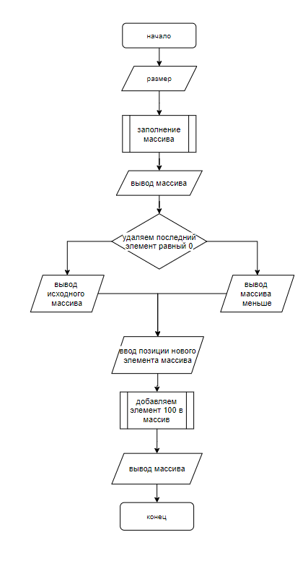
Решение

#include <iostream>
#include <ctime>

using namespace std;

void FillArrey(int* const arr, const int size)
{
// Создаём рандомный массив с числами от 0 до 10
srand(time(0)); //позволяет запускать программу несколько раз, иначе одинаковые значения
for (int i = 0; i < size; i++)
{
arr[i] = rand() % 5;
}
}

void ShowArray(int* const arr, const int size)
{

// Выводим массив
for (int i = 0; i < size; i++)
{
cout << arr[i] << " ";
}
cout << endl;
}

void del_zero(int*& arr, int& size)
{
int* newArr_del_zero = new int[size]; // сoздаём новый массив

// Присваеваем элементы к новому масству
for (int i = 0; i < size; i++)
{
newArr_del_zero[i] = arr[i];
}
//удаление нулей из массива
if (newArr_del_zero[size - 1] == 0)
{
size--; // каждый раз при удаление уменьшаем массив
}

for (int i = size - 1; i != 0; i--) // считаем массив с конца
{

if (newArr_del_zero[i] == 0)
{
for (int j = i; j < size; j++)
newArr_del_zero[j] = newArr_del_zero[j + 1];
size--;
break; // выходим как только нашли ноль
}
}

delete[] arr; // удаляем старый массив
arr = newArr_del_zero; // изменяем адрес, так как элемен передан по ссылке, то что мы с ним сделаем повлияет а указатель arr
}

void push_back(int*& arr, int& size, int index)
{
size++; // увеличиваем массив на единицу
int* newArr = new int[size]; // сoздаём новый массив больший на единицу

if (index >= 0 && index < size - 1)// проверка правильности ввода
{
// Присваеваем элементы к новому масству

for (int i = 0; i < size; i++) newArr[i] = arr[i];

newArr[index + 1] = 100;

// добавляем 100 после выбраной позиции value

for (int i = index + 2; i < size; i++) newArr[i] = arr[i - 1];

}
else
{
cout << "Введенно не корретное значение позиции элемента" << endl;
cout << "Введите индекс с 0 по последний элемент " << endl;
}

delete[] arr; // удаляем старый массив

arr = newArr; // изменяем адрес, так как элемен передан по ссылке, то что мы с ним сделаем повлияет а указатель arr
}

int main()
{
setlocale(0,"");
const int n = 150;
int* arr = new int[n]; // указатель под массив и выделяем под него память
int size = 100;
int index = 1;
cout << "Укажите размер массива от 0 до 100 : ";
cin >> size;

FillArrey(arr, size); // вызываем функцию для создания массива
cout << "Первоначальный массив : " << endl;

ShowArray(arr, size); // вывод на экран первый созданый массив
cout << "Массив после удаления нулей : " << endl;
del_zero(arr, size); // функция удаления нулей

ShowArray(arr, size); // вывод на экранмассив без нулей

cout << "Укажите номер элемента после которого нужно добавить 100 - ";
cin >> index;
push_back(arr, size, index); // добавляем 100 после выбраного элемента

cout << "Массив после добавления 100 в выбранный элемент: " << endl;
ShowArray(arr, size); // вывод на экран новый массив с добавлением 100

delete[] arr; // отчищаем память

return 0;
}
Результат

